Ямочный ремонт асфальта провели по семи адресам Тверского района
09.11.2020
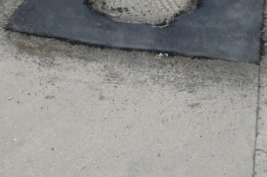
В Тверском районе 7 ноября по семи адресам отремонтировали асфальтовое покрытие.
Работы выполнили представители Государственного бюджетного учреждения «Жилищник». Для устранения всех недостатков на объектах сотрудники потратили шесть тонн асфальтобетонной смеси.
— Ямочный ремонт осуществили по адресам: улица Складочная, дом 5А; улица Чаянова, дом 11; улица Долгоруковская, дома 36 и 38; улица Петровка, дом 19, строение 3; улица Тверская, дом 12, корпус 2; Георгиевский переулок, дом 3. Общая площадь работ составила порядка 50 квадратных метров, — рассказал Акоп Мкртчян, ведущий инженер по благоустройству управляющей организации.
Ранее ямочный ремонт дорожного покрытия осуществили на улицах Лесная, Чаянова и других.

Адрес страницы: http://cao.mos.ru/presscenter/news/detail/9405250.html
Префектура Центрального административного округа города Москвы

